OZNACZENIA UMIESZCZANE NA WAGONACH
Regulują: "Przepisy o wzajemnym użytkowaniu wagonów towarowych w komunikacji
międzynarodowej", czyli RIV (Regolamento Internazionale Veicoli).
Nie spełnienie w przypadku wagonów towarowych norm RIV w oznakowaniu wagonów,
dyskwalifikuje poruszanie się tych wagonów po innych zarządach kolejowych.
- znajdują się po lewej stronie na obydwu ścianach bocznych wagonów;
- składają się z dwunastocyfrowego kodu oraz oznaczenia literowego;
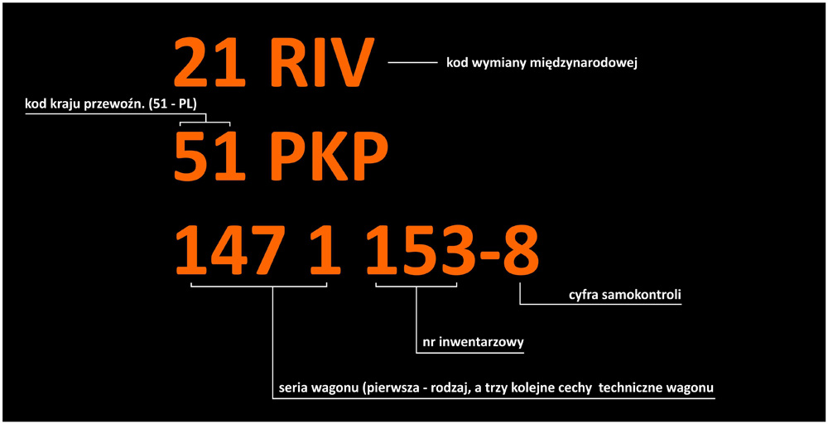
ZNACZENIE CYFR WCHODZĄCYCH W SKŁAD OZNACZENIA WAGONÓW TOWAROWYCH
Dwunastocyfrowy identyfikator EVN wagonu jest zarazem jego numerem inwentarzowym.
SKŁADA SIĘ Z 5 GRUP CYFR:
- pierwsza grupa (2 cyfry)
- to ujednolicony kod wymiany wagonów w ruchu międzynarodowym.
- oznacza, czy wagon jest przystosowany do ruchu międzynarodowego i czy istnieje możliwość jazdy po
torach o różnych szerokościach (normalny / szeroki).
01 - tor normalny, ruch międzynar. w systemie RIV
01 - tor normalny / szeroki , ruch międzynarodowy w systemie RIV
20 - tor normalny, tylko komunikacja wewnętrzna
21, 22 - tor normalny, ruch międzynarodowym w systemie RIV i MC
30 - wagon dla potrzeb wewnętrznych kolei
- - tor normalny, ładowność 40t, ruch międzynarodowy w systemie RIV i MC
- druga grupa (2 cyfry):
Oznaczenie kolei właścicielki lub kolei włączającej wagon do eksploatacji
10 - Fińskie Koleje Państwowe (VR) 20 - Koleje Rosyjskie (RŻD)
21 - Koleje Białoruskie (BC) 22 - Koleje Ukraińskie (UZ)
23 - Koleje Moładawskie (CFM) 24 - Koleje Litewskie (LG)
25 - Koleje Łotewskie (LDZ) 26 - Koleje Estońskie (EVR)
27 - Koleje Kazachskie (KZH) 28 - Koleje Gruzińskie (GR)
29 - Koleje Uzbeckie (SAZ) 30 - Koreańska Rep. Ludowa (KRZ)
31 - Koleje Mongolii (MTZ) 32 - Wietnamska Rep. Ludowa (DSVN)
33 - Chińska Rep. Ludowa (KZD) 40 - Koleje Kubańskie (FC)
41 - Albańskie Koleje Żelazne (HSH) 42 - Koleje Japońskie (JR)
43 - Kolej Żelazna Raab-Ebenfurt (GySEV) 44 - Budapesztańskie Przedsiębiorstwo Transportowe (BHEV)
51 - Polskie Koleje Państwowe (PKP) 52 - Bułgarskie Koleje Państwowe (BDŻ)
53-Rumuńskie Koleje Żelazne (CFR) 54 - Koleje Czeskie (CD)
itd..
- trzecia grupa (4 cyfry): oznaczają serię wagonu (pierwsza-rodzaj, a 3 kolejne cechy techniczne wagonu)
Ostatnia cyfra tej grupy jest powiązana z dużą literą natomiast pozostałe cyfry tej grupy związane są z małymi literami.
- czwarta grupa (3 cyfry): oznacza kolejny numer wagonu z danej serii produkcji
- piąta grupa (1 cyfra): cyfra samokontroli
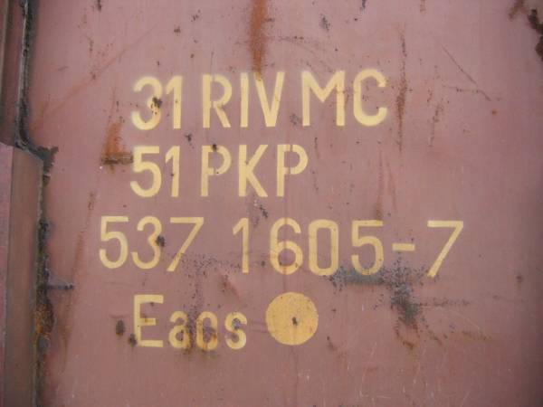 Oznaczenia wagonu: Polska (PKP)
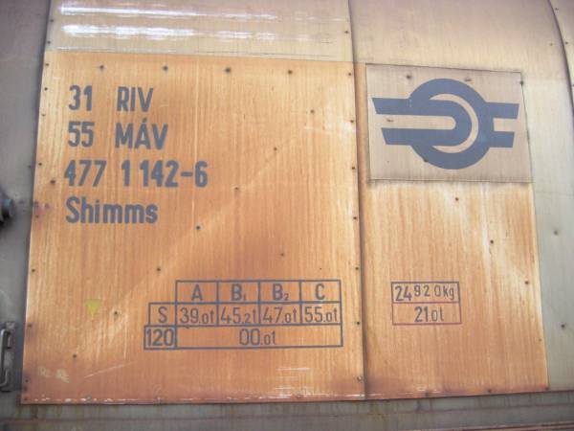 Węgry (MAV)
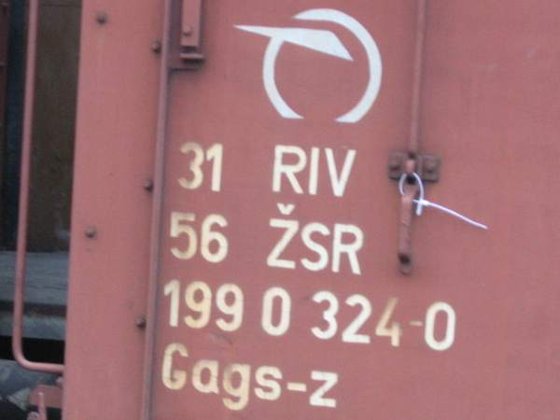 Słowacja (ŹSR)
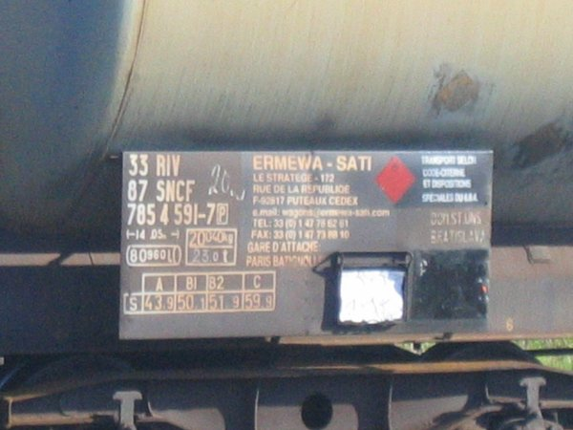 Francja (SNCF)

